**2023.12.24#091 열왕기하XIII, 미가서론, 1-3장, 나의 백성들아 믿음으로 살아가라!!**

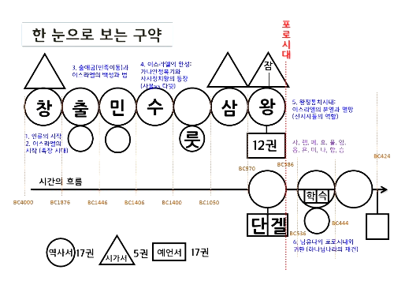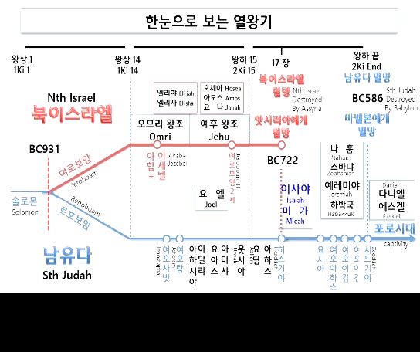

________________________________________________________________________________

________________________________________________________________________________

**[미가서 서론]**

미가선지자의 활동시기 _____________________________________________________________

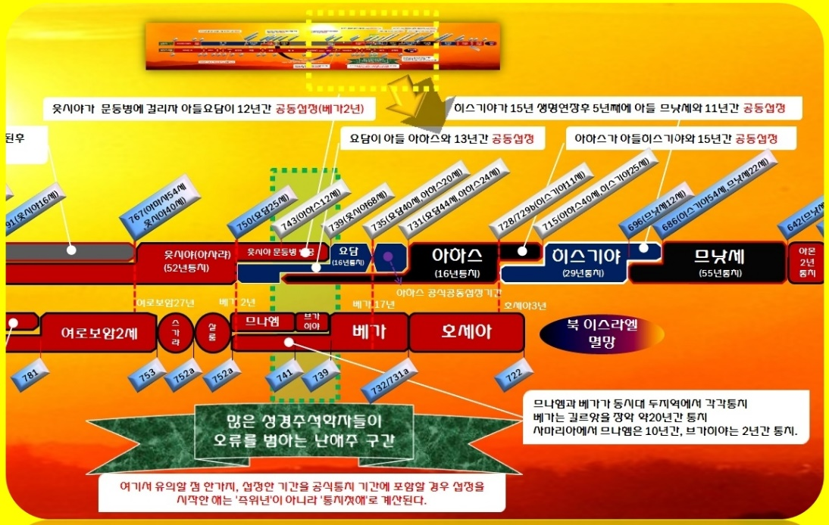

**기록목적** _______________________________________________________________________

________________________________________________________________________________

________________________________________________________________________________

**출신지역, 선포대상** ________________________________________________________________

________________________________________________________________________________

**선지서의 보편적 형식**

죄를 지적, 책망 🡪 고집할 때 다가올 징계, 심판경고 🡪 돌아올 때 위로, 회복, 소망

*1:5 이는 다 야곱의 허물을 인함이요 이스라엘 족속의 죄를 인함이라 야곱의 허물이 무엇이뇨 __________가 아니뇨 유다의 산당이 무엇이뇨 ___________이 아니뇨*

신앙의 _______에 하나님을 _______되게 셋팅 하는 것은 참으로 위험하다.

여호와를 _______게 ________ 것이 바른 신앙의 길이다

________________________________________________________________________________

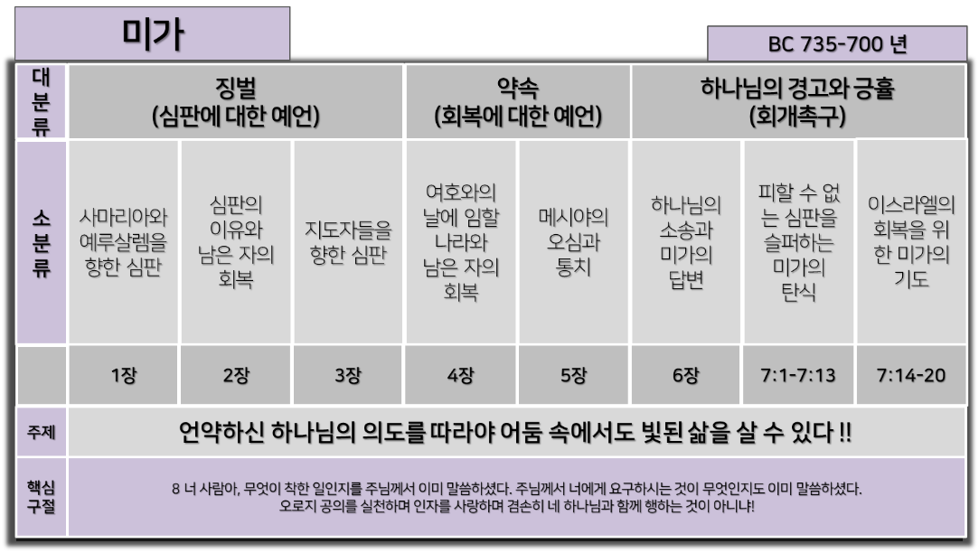

**미가 선지자를 통해 보는 그 시대의 현실(2-3장)**

________________________________________________________________________________

________________________________________________________________________________

오늘 우리의 눈 앞에 보이는 ________과 ________가 무너지고, 교회와 목회자가 _______하고 세상은 빈익빈부익부로 치닫고 약한 자들은 더 짓밟히는 약육강식의 세상 속에서… 나는 어떻게 살아가겠는가?

오직 의인은 하나님의 _______하심을 믿는 ________으로 말미암아 사는 존재다!!!!

**한주간의 거룩한 삶을 돕는 질문들...**

1. 북이스라엘과 남유다가 결국 나라가 다 망하게 되는 원인은… 무엇에서부터 시작되었을까? 십계명을 주신 이유는 무엇일까? 왜 십계명의 1-3계명이 중요한가? 하나님을 성경에서 계시한 대로 바르게 아는 일이 왜 중요할까? 내가 기대하는 하나님과 성경을 통해 발견하는 하나님의 모습이 다른 적이 있는가? 왜 그렇다고 생각하는가?

2. 열왕기하15-17장의 유다 역사를 볼 때 미가 선지자는 누구에게, 무엇을 말하고자 했다고 생각하는가? 미가 선지자의 활동시기는(미1:1)? 1-3장을 통해 알 수 있는 그 시대의 죄악들은 무엇인가? 오늘 우리가 살아가는 시대에서 동일하게 벌어지고 있는 것들을 3가지만 적어보라.

3. 3장에서처럼 지도자가 부패하고, 성직자들이 돈을 밝히며, 통치자들이 부자들과 결탁되어 공평과 정의가 무너진 세대 속에서… 사람들은 어떻게 살아가는가? 성도인 나는 어떻게 살아갈 것인지 나의 각오와 그 이유를 적어보라.

4. 말씀을 통해 나를 되돌아 볼 때 철저하게 회개하고 해결해야 할 것은 무엇인가? 그리고 우리가 포기하거나 변경할 수 없고 꼭 지켜내야 하는 진리는 무엇인가?

5. 오늘 말씀을 통해 알게 된 하나님은 어떤 하나님이신가? 그로 인해 나는 어떤 존재인가? 본문을 통해 약속해 주시는 축복은 무엇인가?

6. TO-DO List